MANG TRI THỨC TRỞ VỀ

Từ nước Nga nhìn về quê hương, hầu như tất cả cộng đồng người Việt Nam tại Nga nói chung và đội ngũ trí thức... nói riêng đều có một niềm tin lớn lao đặt vào tương lai đất nước. Trong tinh thần chung đó, niềm mong mỏi được “trở về Việt Nam”, hay “kết thúc khóa học sớm để trở về Việt Nam” từ các chuyên gia, nghiên cứu sinh, sinh viên... để cống hiến, để làm việc, ngày càng trở nên thiết tha hơn.
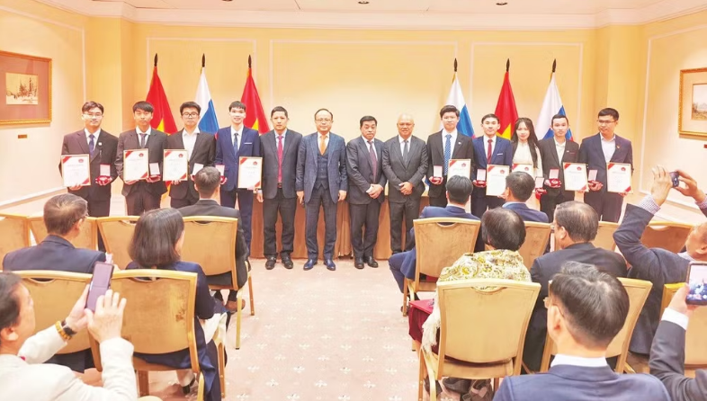
Quỹ “Truyền thống và Hữu nghị” trao tặng bằng khen những sinh viên có thành tích học tập xuất sắc.
Hướng về Việt Nam

Đêm hè ở Moskva, ánh sáng nhá nhem cứ lơ lửng nơi chân trời. Màn đêm xuống chậm. Trong khuôn viên Đại học Kỹ thuật quốc gia Moskva Bauman, nhiều phòng thí nghiệm vẫn sáng đèn. Sau chiếc bàn làm việc, Phạm Quốc Phòng chăm chú dõi theo những chấm sáng nhỏ nhấp nháy trên màn hình máy tính. Lâu nay, chàng nghiên cứu sinh Việt Nam vẫn miệt mài với các thuật toán điều khiển máy bay không người lái (UAV).

Cách đó hơn 1.000 ki-lô mét, tại thành phố Rostov bên bờ sông Đông, Bùi Bảo Thiện còn cặm cụi nghiên cứu số liệu về sự thay đổi của rừng, đất nông nghiệp hay tốc độ mở rộng đô thị. Thiện hiện là trợ lý nghiên cứu tại Đại học Liên bang miền nam, thành phố Rostov trên sông Đông. Anh làm việc hằng ngày với những con số, dù trông có vẻ khô khan, nhưng là căn cứ để quy hoạch thành phố, bảo vệ tài nguyên hay giảm tác động biến đổi khí hậu.

Trong khi Phạm Quốc Phòng nghiên cứu hướng lên bầu trời, Bùi Bảo Thiện lại quan sát mặt đất. Nhưng, khi được hỏi về dự định sau khi bảo vệ thành công luận án tiến sĩ, cả hai đều khẳng định dứt khoát: “Trở về Việt Nam!”.

Sang Nga năm 2018 theo diện học bổng, Phạm Quốc Phòng hoàn thành năm dự bị tiếng Nga và theo học chương trình kỹ sư, chuyên gia tại Đại học Bauman - một trong những trường kỹ thuật hàng đầu của Nga. Sau khi tốt nghiệp, anh tiếp tục ở lại theo đuổi con đường nghiên cứu khoa học.

Gần chín năm sống ở Nga, Phòng thu lượm được nhiều kiến thức, đồng thời hiểu hơn về cách người Nga xây dựng nền tảng khoa học. “Nga có thế mạnh rất lớn về hàng không vũ trụ và lý thuyết điều khiển. Nền tảng khoa học rất chắc cùng nguồn tài liệu phong phú đã giúp chúng tôi có cơ sở để phát triển những hướng nghiên cứu mới, trong đó có điều khiển đội hình UAV”, Phòng nói.

Đề tài nghiên cứu của nhà nghiên cứu về phương pháp và thuật toán điều khiển UAV không chỉ phục vụ lĩnh vực quân sự. Theo anh, UAV còn được sử dụng rộng rãi trong mục đích dân sự, như vận chuyển, cứu nạn, cứu hộ, giám sát cháy rừng, quan trắc môi trường hay khảo sát địa chất… Tại Việt Nam, đây vẫn là lĩnh vực còn nhiều dư địa phát triển. Điều này khiến Phòng tích cực hơn, quyết tâm hơn để sau khi hoàn thành chương trình nghiên cứu, có thể sớm trở về phục vụ đất nước.

Khác với Phòng, Thiện chọn “ăn ngủ” với những tín hiệu thay đổi trên mặt đất. Sinh năm 1998, hiện là trợ lý nghiên cứu tại Đại học Liên bang miền nam ở Rostov trên sông Đông, Thiện đang chuẩn bị bước vào chương trình nghiên cứu sinh sau khi tốt nghiệp thạc sĩ loại xuất sắc.

Chọn hướng nghiên cứu phân tích không gian, viễn thám và học máy, chàng kỹ sư trẻ nhấn mạnh, những ứng dụng từ nghiên cứu này rất gần với đời sống. Từ dữ liệu, các mô hình có thể dự báo xu hướng mở rộng đô thị, đánh giá sự thay đổi của diện tích rừng, theo dõi nhiệt độ bề mặt đất hay xác định những khu vực có nguy cơ chịu tác động mạnh từ biến đổi khí hậu. Những kết quả đó không chỉ phục vụ nghiên cứu, mà còn hỗ trợ các nhà quản lý xây dựng quy hoạch, bảo vệ môi trường và phát triển đô thị theo hướng bền vững.

Chặng đường nghiên cứu còn “dài rộng” phía trước, nhưng Thiện đã vạch sẵn kế hoạch trở về Việt Nam để giảng dạy và nghiên cứu. Trả lời chậm, như đã suy nghĩ chắc chắn về điều đó, Thiện nói: “Tôi mong những gì học được ở nước ngoài không dừng lại ở các bài báo khoa học hay thành tích cá nhân, mà có thể chuyển hóa thành những giá trị thiết thực cho khoa học, giáo dục và phục vụ sự phát triển của đất nước”.

Với Thiện, sự trở về đâu chỉ là thay đổi nơi làm việc. Đó còn là mang theo cả một hành trình nhiều năm học tập xa nhà, cả những lần thất bại, những đêm thức trắng xử lý dữ liệu, hay cả những kinh nghiệm nghiên cứu tích lũy được. Anh hy vọng sẽ tiếp tục tham gia các dự án nghiên cứu trong nước, hướng dẫn sinh viên, đồng thời tận dụng mạng lưới học thuật đã xây dựng tại Nga để kết nối các cơ sở nghiên cứu của Việt Nam với các đối tác quốc tế.

“Tôi nghĩ, không chỉ tôi, mà các nhà khoa học khác, đều mong muốn được làm việc trong một môi trường coi trọng tri thức, tôn trọng chuyên môn và tạo cơ hội để các nhà khoa học trẻ phát triển bằng năng lực thực chất. Mới về sẽ có nhiều bỡ ngỡ, sự hỗ trợ của Nhà nước về cơ sở vật chất, điều kiện sinh hoạt là vô cùng quan trọng”, Thiện nói.

Tối ưu nguồn lực

Mỗi năm, Chính phủ Nga dành khoảng 1.000 chỉ tiêu học bổng các trình độ đại học, thạc sĩ, tiến sĩ, thực tập chuyên ngành và tiếng Nga cho công dân Việt Nam. Nếu như trước đây, câu chuyện về nguồn lực người Việt Nam ở nước ngoài nói chung và ở Nga nói riêng thường được nhắc đến nhiều hơn dưới góc độ kiều hối, đầu tư hay thương mại, thì trong bối cảnh phát triển mới, nguồn lực tri thức đang được đặt ở vị trí ngày càng quan trọng. Tại Nga, nguồn lực ấy không chỉ là hàng nghìn lưu học sinh đang học tập tại các trường đại học, mà còn là đội ngũ giáo sư, nhà khoa học, nghiên cứu viên, kỹ sư đã nhiều năm làm việc trong các viện nghiên cứu, trung tâm khoa học và doanh nghiệp công nghệ của Nga. Họ “thấm” nền khoa học Nga, thông thạo ngôn ngữ, quen với văn hóa nghiên cứu, đồng thời cũng hiểu rõ những yêu cầu phát triển của Việt Nam.

Theo Tiến sĩ Nguyễn Quốc Hùng, Giám đốc Quỹ thúc đẩy hợp tác Nga-Việt “Truyền thống và Hữu nghị”, thế giới đang bước vào giai đoạn cạnh tranh bằng khoa học, công nghệ và đổi mới sáng tạo. Hơn 30 năm gắn bó với nước Nga, Tiến sĩ Nguyễn Quốc Hùng nhìn nhận: Hiện là thời điểm của những cơ hội hợp tác mới giữa hai nước. Liên bang Nga là một cường quốc hàng đầu thế giới về khoa học cơ bản, công nghệ hạt nhân, hàng không vũ trụ, năng lượng, vật liệu mới và trí tuệ nhân tạo (AI). Sau biến động địa chính trị những năm gần đây, Nga đang đẩy mạnh chiến lược tự chủ công nghệ và xoay trục hướng Đông. Điều này mở ra nhiều dư địa hợp tác chiến lược với Việt Nam, trong đó có cơ hội hợp tác chuyển giao công nghệ lõi, giảm phụ thuộc nhập khẩu công nghệ và tiến tới làm chủ các phân khúc cao trong chuỗi giá trị.

Ông cũng khẳng định: Đội ngũ trí thức, nhà khoa học, sinh viên, cộng đồng người Việt tại Nga đang ngày càng phát triển vững mạnh, có tri thức khoa học, có nền tảng hiểu biết văn hóa-xã hội Nga, đang dần hình thành một thế hệ trẻ, hội nhập ngày càng sâu vào đời sống xã hội sở tại, có quan hệ tốt với các cơ quan đoàn thể, tổ chức khoa học tại Nga. Họ đóng vai trò là cầu nối chuyển giao tri thức, là những người nắm vững tinh hoa khoa học Nga và hiểu rõ nhu cầu thực tiễn của Việt Nam.

“Nếu biết tận dụng đúng thời điểm, Việt Nam có thể tiếp cận sâu hơn các công nghệ lõi, từng bước nâng cao năng lực làm chủ công nghệ và tham gia các phân khúc có giá trị gia tăng cao hơn”, Tiến sĩ Nguyễn Quốc Hùng nhận định.

Tiềm năng là rất lớn, tuy nhiên, một thực tế tồn tại nhiều năm nay là đội ngũ trí thức Việt Nam tại Nga vẫn đang hoạt động khá phân tán. Do điều kiện địa lý xa cách, mỗi người đều có những mối quan hệ học thuật riêng, những hướng nghiên cứu riêng, chưa có nhiều cơ hội kết nối với nhau hoặc với các cơ quan, doanh nghiệp trong nước. Thực tế này cho thấy, nhu cầu xây dựng một mạng lưới, một sự liên kết chặt chẽ hơn, nhằm tận dụng và phát huy hiệu quả nguồn lực trí thức người Việt tại Nga phục vụ tiến trình phát triển của Việt Nam, là hết sức cần thiết.

Khoa học có thể không có biên giới, nhưng trách nhiệm với quê hương luôn là sợi dây gắn kết những người làm khoa học với đất nước. Dù sống và làm việc tại miền Bạch dương xa xôi, trái tim của cộng đồng người Việt, của đội ngũ trí thức luôn hướng về quê hương với khát vọng cống hiến cao nhất, nhằm góp phần đưa khoa học-kỹ thuật trở thành trụ cột vững chắc trong quan hệ Đối tác chiến lược toàn diện Việt Nam-Liên bang Nga, góp phần đưa Việt Nam vững vàng bước vào kỷ nguyên mới

Nguồn thông tin: https://nhandan.vn/mang-tri-thuc-tro-ve-post984840.html

Nhằm ghi nhận những thành tích xuất sắc trong lĩnh vực hợp tác quốc tế của thành phố Saint Petersburg, ông Đỗ Xuân Hoàng – Chủ tịch Quỹ thúc đẩy phát triển hợp tác Nga - Việt “Truyền thống và Hữu nghị” – đã vinh dự được chính quyền Thành phố trao tặng phần thưởng cao quý.

Trong suốt những năm hoạt động, Quỹ đã triển khai nhiều dự án thiết thực nhằm củng cố và phát triển quan hệ hợp tác song phương Nga – Việt, nhận được sự đánh giá cao từ đại diện các cơ quan chính quyền, các tổ chức xã hội và cơ sở giáo dục của cả hai nước.

Ông Đỗ Xuân Hoàng hiện là Chủ tịch liên hiệp các tổ chức người Việt Nam tại Liên bang Nga, Ủy viên Ủy ban Trung ương Mặt trận Tổ quốc Việt Nam. Ông luôn tích cực ủng hộ các chương trình của Saint Petersburg trong việc thiết lập, mở rộng quan hệ với các địa phương của Việt Nam, với các tổ chức xã hội và cộng đồng người Việt tại Liên bang Nga; đồng thời đóng góp hiệu quả vào các dự án giao lưu và phát triển văn hóa Nga – Việt, cũng như các hoạt động quảng bá tiếng Nga tại Việt Nam và tiếng Việt tại Nga.

Đặc biệt, vào năm 2023, ông Đỗ Xuân Hoàng đã đóng góp vai trò tích cực trong việc hiện thực hóa dự án dựng tượng Chủ tịch Hồ Chí Minh tại thành phố Saint Petersburg.
Nguồn thông tin:
https://spbdnevnik.ru/news/2026-08-26/nagrady-za-vydayushchiesya-zaslugi-poluchat-v-peterburge-spetsialisty-oblasti-mezhdunarodnogo-sotrudnichestva
Sự kiện “Meet Global MICE Congress”, dự kiến diễn ra từ ngày 16 – 17/12/2026 tại thành phố Moscow, Liên bang Nga

Meet Global MICE Congress là điểm hẹn thường niên của các chuyên gia trong ngành MICE đến từ các quốc gia khối BRICS và nhóm các nước Nam Bán cầu (Global South) nhằm trao đổi kinh nghiệm, thảo luận về các vấn đề cấp thiết và tìm kiếm những cơ hội phát triển kinh doanh mới.

Trong khuôn khổ chương trình năm nay, dự kiến sẽ có hơn 15 phiên làm việc chuyên đề. Vào ngày đầu tiên, trọng tâm chương trình sẽ hướng vào các vấn đề hợp tác liên chính phủ, các xu hướng chủ đạo trong ngành; đồng thời các đại biểu cũng sẽ thảo luận về chiến lược quảng bá điểm đến, tương lai của ngành triển lãm – hội nghị và các chủ đề toàn cầu khác.
Tâm điểm của ngày thứ hai là hoạt động kinh doanh cùng các cơ hội phát triển và vươn tầm toàn cầu. Bên cạnh các phiên thảo luận bàn tròn (panel discussion) truyền thống, khách tham dự sẽ được trải nghiệm các buổi đào tạo chuyên sâu và các phần chia sẻ của chuyên gia dưới hình thức diễn đàn mở (open mic). Đại diện các cơ quan chính phủ và khối doanh nghiệp sẽ cùng chia sẻ những kinh nghiệm thực tiễn xuất sắc nhất trong lĩnh vực du lịch công vụ.
Tại sự kiện, sẽ bố trí khu vực triển lãm dành cho các đơn vị trưng bày của Nga và quốc tế, nơi các đại biểu có thể quảng bá dịch vụ, gặp gỡ và đàm phán trực tiếp với các khách hàng tiềm năng cũng như các đơn vị tổ chức sự kiện. Tại không gian đại hội cũng sẽ có các gian hàng thuộc dự án "Tiệc trà Moscow" (Московское чаепитие) và chương trình "Sản xuất tại Moscow" (Made in Moscow / Сделано в Москве).
Vào năm 2024, sự kiện Meet Global MICE Congress: Phiên bản BRICS đã thu hút hơn 1.300 đại diện ngành MICE đến từ 17 quốc gia, bao gồm Nga, Ấn Độ, Trung Quốc và nhiều quốc gia khác.

Cục Du lịch Quốc gia Việt Nam đề nghị các Sở Du lịch, Sở VHTTDL, doanh nghiệp lữ hành, khách sạn, hàng không và đơn vị dịch vụ du lịch có nhu cầu chủ động nghiên cứu, đăng ký tham dự và liên hệ Ban Tổ chức để nắm thông tin về chương trình, điều kiện, thủ tục tham dự.
Đầu mối liên hệ Ban Tổ chức (Bà Catherine Trofimova; Điện thoại: +7 901 383 33 02; Email: TrofimovaEV@mos.ru) và thông tin về Cục Du lịch Quốc gia Việt Nam để tổng hợp, theo dõi.

Nguồn thông tin: https://events.rbc.ru/event/68dd0ebd9a79476d9da995ec#info

TUYỂN SINH TRONG KHUÔN KHỔ TRƯỜNG QUỐC TẾ “STUDTURIZM”

Khóa học Du lịch Sinh viên Quốc tế sẽ được tổ chức từ ngày 21 đến 26 tháng 9 năm 2026 tại Việt Nam, tại Đại học Đà Nẵng (Đại học Ngoại ngữ).
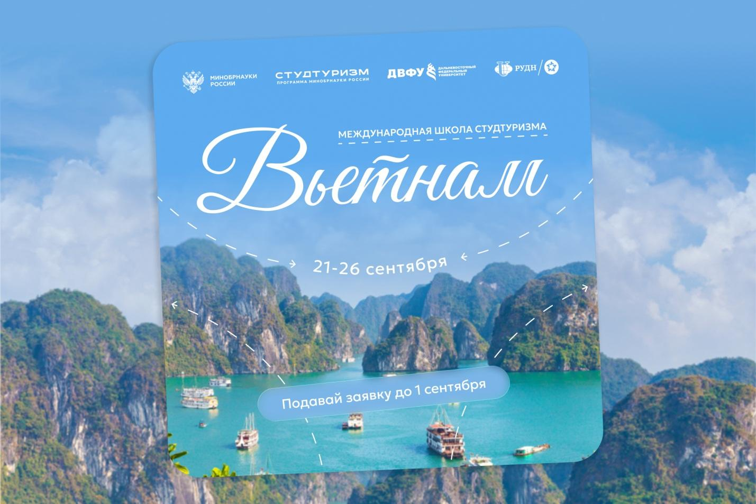

Năm 2026 được tuyên bố là Năm Hợp tác Khoa học và Giáo dục Nga - Việt Nam.
Chương trình bao gồm các lớp học và hội thảo chung, giới thiệu ngôn ngữ và văn hóa, các nghề thủ công và trò chơi truyền thống, các chuyến tham quan và làm việc nhóm. Chương trình đặc biệt chú trọng đến việc làm việc với sinh viên quốc tế - người tham gia sẽ được tham quan các khu sinh viên, chợ địa phương, không gian nghệ thuật và các khu vực ven sông ít được thấy trong các chuyến tham quan thông thường.

Chương trình đặc biệt chú trọng kinh nghiệm làm việc với sinh viên quốc tế. Vì vậy, ứng viên cần từng tham gia các hoạt động cố vấn, hỗ trợ hoặc đồng hành giúp sinh viên nước ngoài thích nghi với môi trường học tập và cuộc sống.

Đối tượng đăng ký gồm sinh viên hệ chính quy; nghiên cứu sinh hệ chính quy hoặc không chính quy; giảng viên, nhà khoa học trẻ và chuyên gia trẻ trong độ tuổi từ 18 đến 35.
Ngôn ngữ làm việc của chương trình là tiếng Anh và ứng viên cần có trình độ từ B2 trở lên. Bên cạnh đó, người tham gia phải có kinh nghiệm được xác nhận trong các hoạt động thanh niên, tự quản sinh viên hoặc hoạt động xã hội.
Thời hạn đăng ký kéo dài đến hết ngày 1/9. Với những bạn trẻ đáp ứng điều kiện, đây là dịp để trải nghiệm môi trường đại học tại Việt Nam, kết nối với sinh viên hai nước và trực tiếp tham gia một chương trình giao lưu giáo dục Nga – Việt.
Link đăng ký: https://forms.yandex.ru/u/6a8553c2d04688456f6ba4ba/

Nguồn tin: https://intermol.su/news/prodolzhaetsya-nabor-uchastnikov-na-mezhdunarodnuyu-shkolu-studturizma-vo-vetname/

TRƯỜNG ĐẠI HỌC KHOA HỌC TỰ NHIÊN VÀ ROSATOM QUANTUM THÚC ĐẨY HỢP TÁC TRONG LĨNH VỰC CÔNG NGHỆ LƯỢNG TỬ

Ngày 12/8/2026, tại Trường Đại học Khoa học Tự nhiên, ĐHQGHN (HUS), lãnh đạo Nhà trường đã có buổi gặp gỡ và trao đổi với đoàn đại biểu từ Rosatom Quantum, đơn vị điều phối sáng kiến quốc gia của Nga về điện toán lượng tử, nhằm thảo luận về định hướng hợp tác khoa học – công nghệ, với trọng tâm là công nghệ lượng tử.
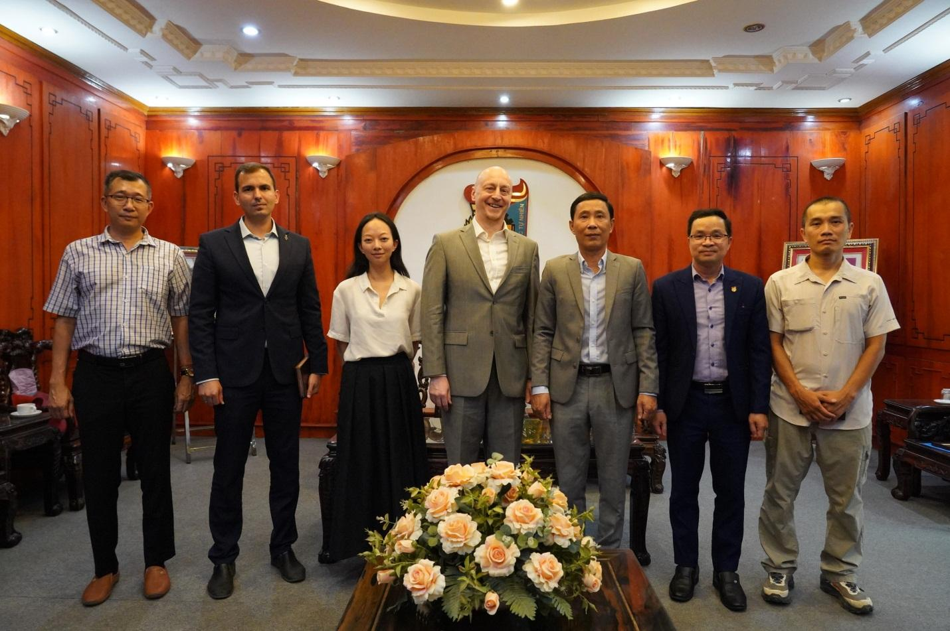

Tại buổi làm việc, hai bên cùng nhìn lại nền tảng hợp tác lâu đời giữa Việt Nam và Liên bang Nga, đồng thời trao đổi về cách thức đưa mối quan hệ hợp tác vào những chương trình cụ thể, thiết thực hơn, đặc biệt trong đào tạo nguồn nhân lực trẻ và triển khai các dự án nghiên cứu chung.

Một trong những nội dung được quan tâm là đề xuất xây dựng Chiến lược Lượng tử Quốc gia, với các trọng tâm gồm phát triển nguồn nhân lực, đào tạo chuyên gia và xây dựng hạ tầng nghiên cứu – công nghệ. Đại diện ROSATOM QUANTUM bày tỏ mong muốn tìm kiếm một đầu mối phù hợp tại Việt Nam để phối hợp triển khai các chương trình giáo dục, nghiên cứu trong lĩnh vực tính toán lượng tử và cảm biến lượng tử.
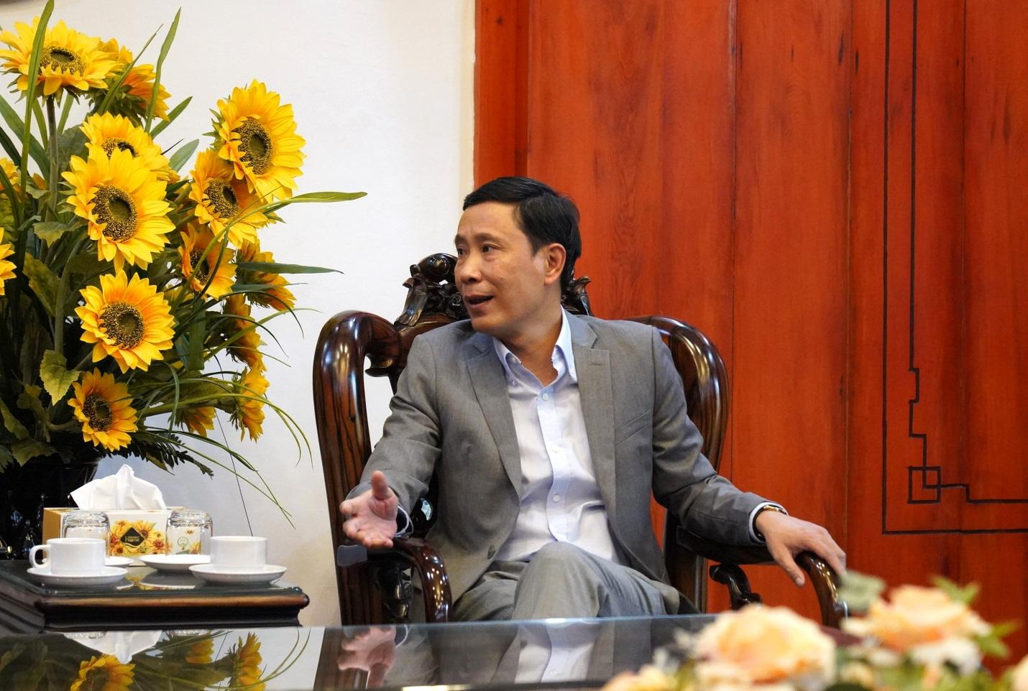
Phát biểu tại buổi gặp, PGS.TS. Ngạc An Bang, Phó Hiệu trưởng Trường Đại học Khoa học Tự nhiên, khẳng định hợp tác quốc tế cần được xây dựng trên tinh thần bình đẳng, thực chất và cùng có lợi. Theo PGS.TS. Ngạc An Bang, Việt Nam hiện đã có đủ năng lực để tham gia đối thoại và đóng góp vào các chương trình hợp tác quốc tế trong những lĩnh vực công nghệ mới.

Hiện HUS có khoảng 700 giảng viên, nhà khoa học và 10.000 sinh viên; mỗi năm công bố hơn 600 bài báo khoa học, trong đó khoảng 80% thuộc nhóm Q1, Q2. Nhà trường đang tham gia nhiều lĩnh vực công nghệ chiến lược của quốc gia như điện hạt nhân, công nghệ bán dẫn, công nghệ sinh học – y sinh và công nghệ lượng tử. Đặc biệt, HUS là đơn vị tiên phong trong hệ thống ĐHQGHN nghiên cứu về công nghệ lượng tử; những kết quả bước đầu của Nhà trường đã góp phần đặt nền tảng cho việc hình thành một viện nghiên cứu mới thuộc ĐHQGHN trong lĩnh vực này.

Về phía ROSATOM, ông Denis Avetisyan, cố vấn của Rosatom JV Quantum, nhấn mạnh mục tiêu hợp tác không chỉ dừng ở giáo dục hay xây dựng phòng thí nghiệm, mà hướng tới đồng hành cùng Việt Nam xây dựng Chiến lược Lượng tử Quốc gia độc lập và bền vững. Hai bên cũng trao đổi về khả năng phát triển các chương trình đào tạo, nghiên cứu chung và kết nối các nhà khoa học, giảng viên, sinh viên hai nước.
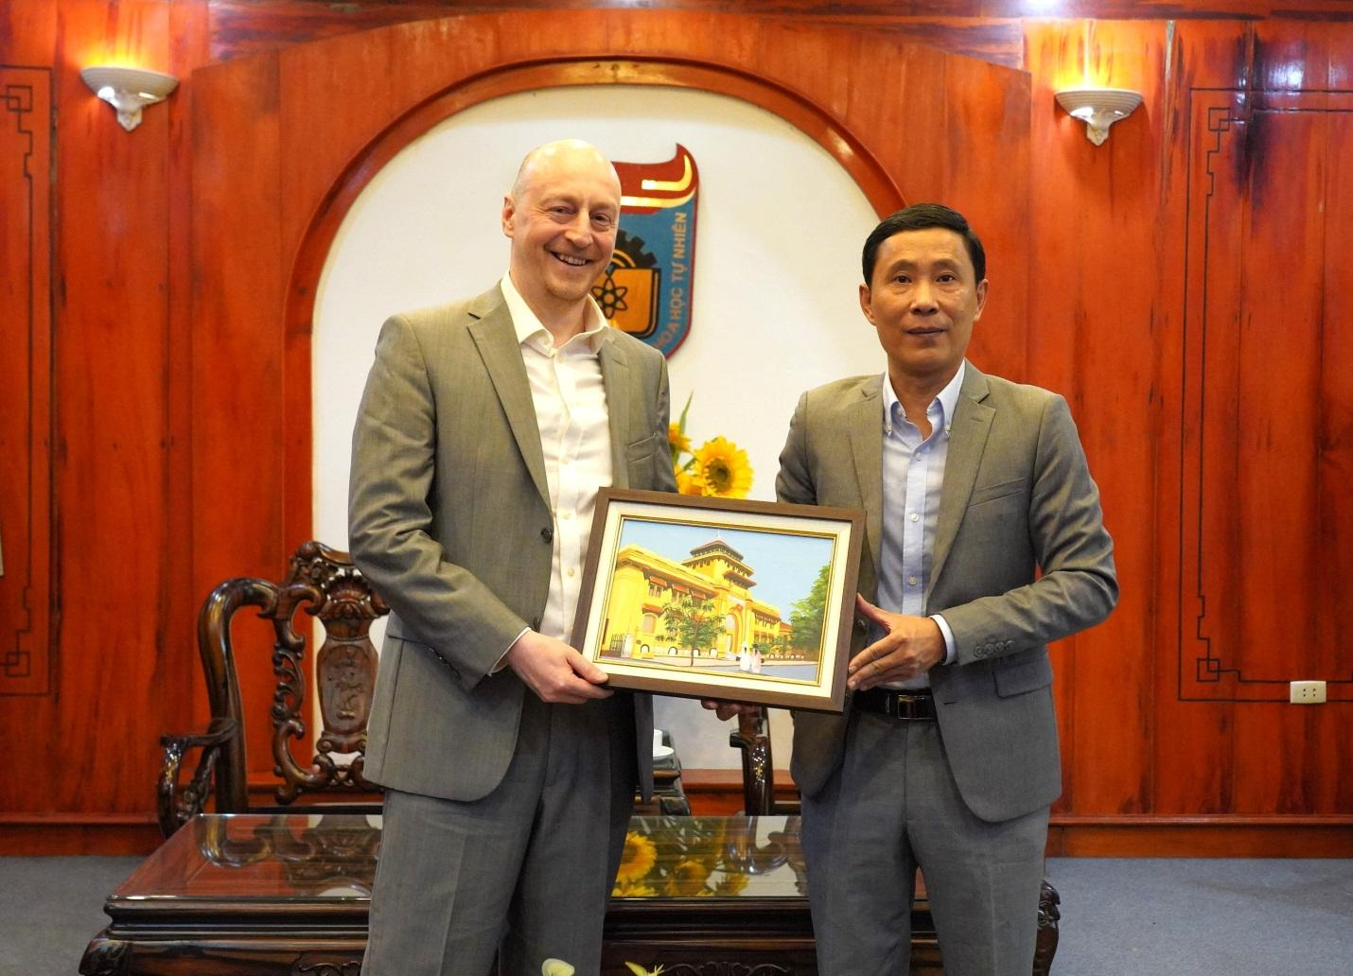
PGS.TS. Ngạc An Bang, Phó Hiệu trưởng Trường Đại học Khoa học Tự nhiên trao tặng quà lưu niệm đến đoàn đại biểu ROSATOM QUANTUM

Buổi làm việc mở ra những triển vọng hợp tác mới giữa Trường Đại học Khoa học Tự nhiên và ROSATOM QUANTUM, đồng thời góp phần tăng cường kết nối khoa học – công nghệ giữa Việt Nam và Liên bang Nga trong một lĩnh vực có ý nghĩa quan trọng đối với tương lai.

Nguồn tin: https://hus.vnu.edu.vn/tin-tuc-su-kien/truong-dai-hoc-khoa-hoc-tu-nhien-va-rosatom-quantum-thuc-day-hop-tac-trong-linh-vuc-cong-nghe-luong-tu-145808

VIỆT NAM VÀ NGA THÚC ĐẨY HỢP TÁC GIÁO DỤC, KHOA HỌC VÀ CÔNG NGHỆ
Ngày 13/8, ông Vladimir Murashkin, Trưởng Cơ quan đại diện Rossotrudnichestvo tại Việt Nam, tham dự cuộc làm việc tại Bộ Giáo dục và Đào tạo. Nội dung trao đổi tập trung vào những vấn đề hiện nay trong hợp tác song phương về giáo dục, khoa học và công nghệ.
Tại cuộc gặp, hai bên đánh giá cao kết quả của các hoạt động hợp tác đã triển khai và thống nhất tiếp tục thúc đẩy quan hệ trong những lĩnh vực có thế mạnh. Kết thúc buổi làm việc, đại diện hai phía khẳng định sẵn sàng phát triển thêm các sáng kiến giáo dục, khoa học và công nghệ chung giữa Việt Nam và Nga.
Giáo dục và khoa học tiếp tục là một trong những lĩnh vực quan trọng trong quan hệ hai nước. Năm 2026 cũng diễn ra Năm chéo Khoa học và Giáo dục Việt Nam – Liên bang Nga. Tháng 2, tại Hà Nội, Giáo sư, Viện sĩ Châu Văn Minh, Chủ tịch Viện Hàn lâm Khoa học và Công nghệ Việt Nam, được trao danh hiệu Đại sứ Khoa học và Giáo dục của Liên bang Nga. Sự kiện được phía Việt Nam đánh giá là một hoạt động góp phần thúc đẩy hợp tác nghiên cứu và đào tạo giữa hai nước.
Trong lĩnh vực đào tạo, Nga hiện duy trì 1.000 suất học bổng mỗi năm dành cho công dân Việt Nam. Cùng với tuyển sinh du học, các hoạt động kết nối giữa trường đại học hai nước đang hướng tới những chương trình đào tạo chung, trao đổi học thuật và nghiên cứu khoa học. Ông Vladimir Murashkin từng nhấn mạnh ưu tiên kết nối thế hệ trẻ Việt Nam và Nga thông qua các chương trình đào tạo, nghiên cứu chung, đồng thời coi tri thức và sự hiểu biết lẫn nhau là nền tảng cho quan hệ lâu dài giữa hai nước.
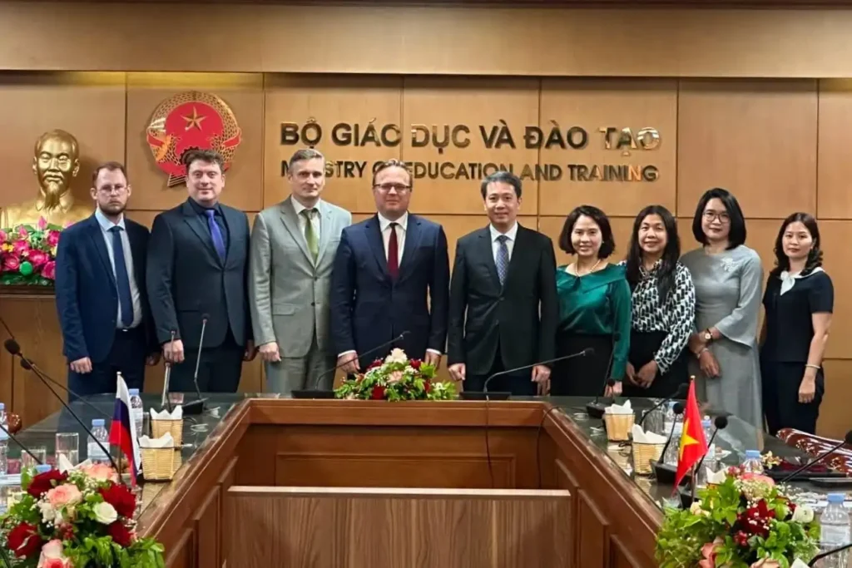
Các hoạt động hợp tác ở cấp cơ sở giáo dục cũng được mở rộng. Trong những chương trình kết nối gần đây, nhiều trường đại học Nga đã giới thiệu cơ hội học tập và nghiên cứu với học sinh, sinh viên Việt Nam. Đại học Bách khoa Saint Petersburg Peter Đại đế cho biết sinh viên Việt Nam đặc biệt quan tâm tới các ngành kỹ thuật, khoa học tự nhiên và khả năng tham gia dự án nghiên cứu, phòng thí nghiệm trong quá trình học. Tại các hoạt động quảng bá giáo dục Nga, phía Nga tiếp tục giới thiệu cơ chế tuyển sinh theo diện chỉ tiêu học bổng dành cho Việt Nam.
Bên cạnh hợp tác giữa các trường, kết nối đào tạo với doanh nghiệp cũng được triển khai. Tháng 4/2026, Trường Đại học Hàng hải Việt Nam ký thỏa thuận hợp tác với DBF Logistic Vietnam, đơn vị thuộc Tập đoàn Vận tải Viễn Đông FESCO của Nga. Tại sự kiện, ông Vladimir Murashkin cho rằng hoạt động này không chỉ gắn đào tạo với thực tiễn doanh nghiệp mà còn đóng góp vào hợp tác Việt Nam – Nga trong giáo dục, khoa học và phát triển nguồn nhân lực.
Trong hợp tác khoa học, Viện Hàn lâm Khoa học và Công nghệ Việt Nam và các đối tác Nga tiếp tục duy trì các hoạt động nghiên cứu, đào tạo và trao đổi chuyên môn. Phía Nga đồng thời xác định Trung tâm Khoa học và Văn hóa Nga tại Hà Nội là một đầu mối kết nối các cơ sở giáo dục hai nước, hỗ trợ học bổng, trao đổi học thuật cũng như phổ biến tiếng Nga và văn hóa Nga tại Việt Nam.
Cuộc làm việc ngày 13/8 tại Bộ Giáo dục và Đào tạo tiếp tục đặt giáo dục, khoa học và công nghệ trong chương trình hợp tác song phương. Hai bên khẳng định định hướng phát triển quan hệ đối tác Nga – Việt Nam và chuẩn bị các sáng kiến chung mới trong những lĩnh vực này.

Nguồn tin: Trang Trung tâm văn hóa Nga tại Hà Nội
https://www.facebook.com/rcnkvn/posts/pfbid02JbjQ5F7NAHpAEHUshPMwSzTTDmitjf9eL9MAwwwELmSrAL9gXDp8ZoNSUxCKbguul

